MEDIENINFORMATION

Hufschmied bietet digitale Zwillinge seiner Werkzeuge auf Cloud-Plattform
CEW-Plattform: Digitalisierung in der zerspanenden Fertigung
Bobingen, 11. April 2022 – Unter dem Namen Cutting Edge World (CEW) eröffnet Hufschmied Zerspanungssysteme GmbH eine in deutschen Rechenzentren gehostete sichere Cloud-Plattform für den Datenaustausch zur Optimierung der Werkzeugnutzung. Der Hersteller stellt hier interessierten Anwendern die Endmaße und dxf-Daten jedes einzelnen ausgelieferten Werkzeugs zur Verfügung – ein Barcode auf dem Werkzeug ermöglicht den Abruf. Die Plattform dient zugleich als Speicherort für Prozessdaten und dem Feedback des Anwenders an den Werkzeughersteller. Insbesondere bei Nutzung der In-Line-Qualitätskontrolle SonicShark von Hufschmied bietet sich hierdurch die Möglichkeit einer Zusammenarbeit auf Basis gezielt freigegebener Prozessdaten. Ein großer Kunde aus der Automobilbranche nutzt das System bereits zum Datenaustausch mit Hufschmied.
Die ausgesprochen ausführliche Qualitätskontrolle bei Hufschmied mit einem verfeinerten Messverfahren an mehr als 90 Messpunkten der Fräserkonturen kam bereits in der Vergangenheit den Anwendern ausgewählter Werkzeuggruppen mit Endmaßbeschriftung zugute. Zukünftig können Hufschmied-Kunden via Barcode und Cloud-Plattform mehr über das Messprotokoll erfahren und sparen sich so die Eingangskontrolle. Sie erhalten zudem einen digitalen Zwilling ihres aktuell vorliegenden individuellen Werkzeugs – auf der CEW-Plattform als Werkzeuginstanz bezeichnet – den sie beispielsweise in der CAM-Programmierung und Bearbeitungssimulationen nutzen können.
IoT bedeutet in diesem Fall: Internet of Tools
„Viele zerspanende Betriebe wollen die technischen Möglichkeiten ausreizen, um ihre Prozesse zu optimieren und ihre Ressourcen effizienter zu nutzen. Sie denken dabei an Digitalisierung, IoT, Industrie 4.0 oder die vorausschauende Wartung. Wie haben mit unserer selbstlernenden akustischen In-Line-Qualitätskontrolle SonicShark bereits einen vielbeachteten Lösungsbaustein auf den Markt gebracht. Jetzt liefern wir die Cloud-Plattform dazu“, erklärt Ralph Hufschmied, Geschäftsführer der Hufschmied Zerspanungssysteme GmbH. „Ob SonicShark-Anwender oder nicht, unsere Kunden können die CEW-Plattform als sicheren Speicherort für protokolliere Prozess- und Maschinedaten nutzen und, wenn sie wollen, Daten teilen – zwischen Werken, mit uns, mit Materiallieferanten oder Maschinenherstellern.“
Geschützter Speicherplatz mit Sharing-Option
Die Daten auf der CEW-Plattform sind grundsätzlich privat. Ein externer Zugriff auf Daten in der Hufschmied-Cloud muss jeweils explizit autorisiert werden. So wie bei Hufschmied im System ein Häkchen gesetzt wird, um einem Kunden zusätzliche Werkzeugdaten zur Verfügung zu stellen, können Kunden beispielsweise anonymisierte Schnittdaten freigeben, oder auch nur Standzeit und bearbeitetes Material für eine Werkzeuginstanz hinterlegen.
„Wer das Verhalten seiner Maschinen und Werkzeuge bei bestimmten Materialien und Formen studiert, vermeidet Probleme frühzeitig und braucht weniger Sicherheitsreserven. Wer etwas von diesen Erkenntnissen mit uns teilt, gibt uns wertvolle Einblicke in das Leben unserer Werkzeuge, nachdem wir sie ausgeliefert haben. Wir bekommen ein wichtiges Feedback für unsere Qualitätskontrolle und können noch genauere Angaben zum optimalen Einsatz unserer Werkzeuge machen“, so Ralph Hufschmied weiter.
Mit seinem Cloudangebot setzt Hufschmied Ergebnisse des Projekts MAI ILQ 2020 um. Die CEW-Plattform wird fortlaufend erweitert. Zu den geplanten Funktionen zählt ein Verschleißerkennungs-Cockpit für SonicShark.

Verfügbares Bildmaterial
Folgendes Bildmaterial steht druckfähig im Internet zum Download bereit:
https://kk.htcm.de/press-releases/hufschmied/
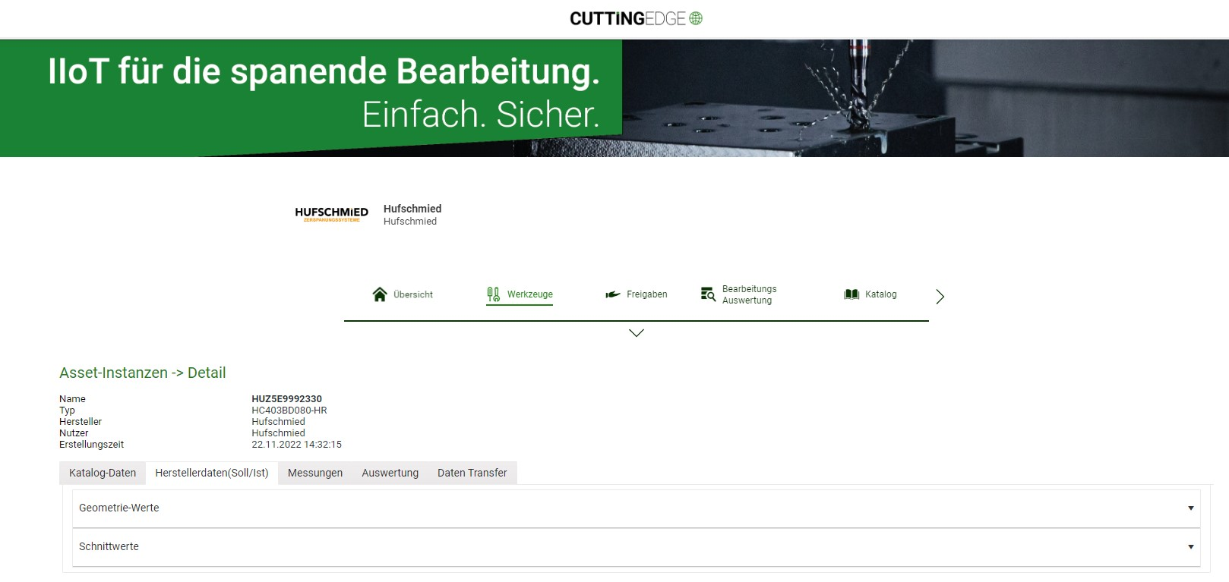  Bildquelle: Hufschmied Zerspanungssysteme  Auf seiner Cloud-Plattform CEW stellt Hufschmied die Endmaße und einen digitalen Zwilling jedes ausgelieferten Werkzeugs bereit. | 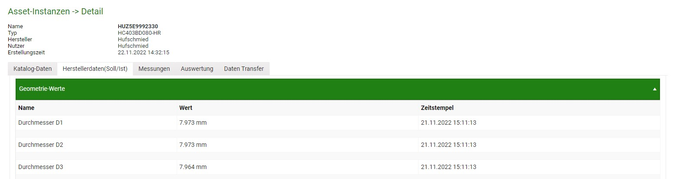  Bildquelle: Hufschmied Zerspanungssysteme  Hier sieht der Anwender die Endmaße seines aktuellen Werkzeugs.
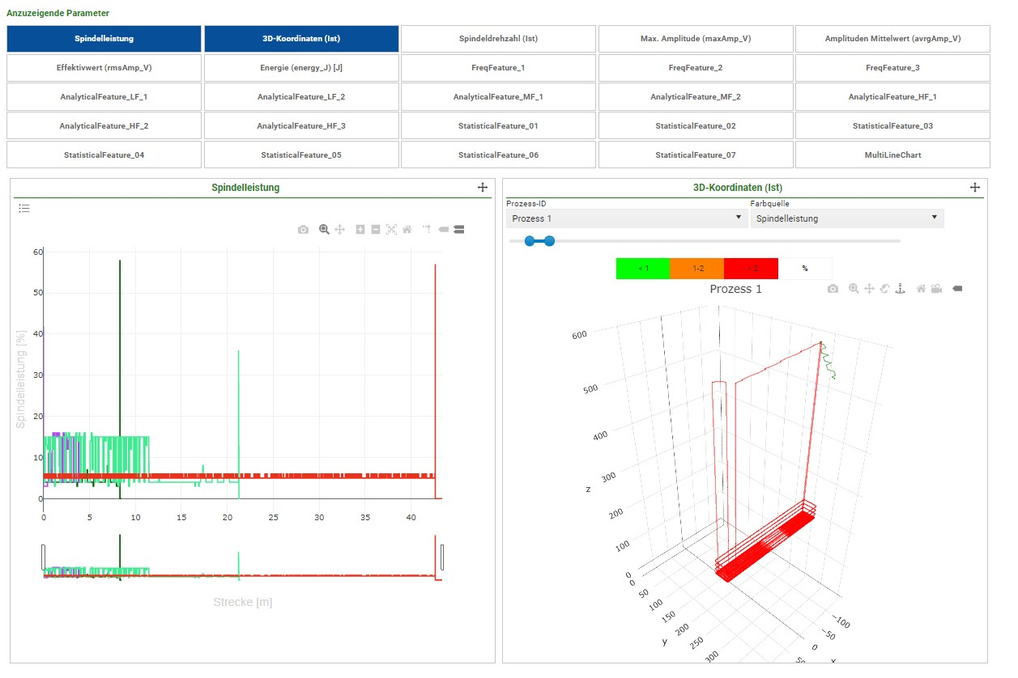  Bildquelle: Hufschmied Zerspanungssysteme  Anwender können die Cloud-Plattform CEW nutzen, um ihre Maschinendaten zu protokolieren und diese Daten mit Hufschmied teilen – wertvolles Feedback zum Lebenszyklus eines Werkzeugs. |   Bildquelle: Hufschmied Zerspanungssysteme  Die Cloud-Plattform CEW dient auch als Datenspeicher des akustischen In-Line-Qualitätskontrollsystems SonicShark.

Über Hufschmied Zerspanungssysteme GmbH
Die 1991 gegründete Hufschmied Zerspanungssysteme GmbH mit Hauptsitz in Bobingen bei Augsburg ist ein Hersteller prozessoptimierter Präzisionswerkzeuge für die zerspanende Fertigung. Durch die frühzeitige Konzentration auf die Bearbeitung von Kunststoffen, Glasfaserwerkstoffen und Carbonfaser nimmt Hufschmied in Europa einen Spitzenplatz in der Entwicklung von Lösungen für neue Werkstoffe ein. Das Unternehmen ist etablierter Systemlieferant renommierter Werkzeugmaschinenhersteller. Hochleistungswerkzeuge und Fertigungsprozessberatung von Hufschmied werden besonders in der Automobil- und Luftfahrtindustrie sowie in der Medizintechnik geschätzt. Das Unternehmen ist in zahlreichen Organisationen engagiert, darunter dem Composites United Deutschland e. V. Die Fertigungen von Hufschmied sind in Winterlingen und Sigmaringen auf der Schwäbischen Alb angesiedelt.
Hufschmied Zerspanungssysteme GmbH – One Cut Ahead
Weitere Informationen unter www.hufschmied.net

Weitere Informationen:  Hufschmied Zerspanungssysteme GmbH  Marco Beigl  Edisonstraße 11d  86399 Bobingen  Deutschland  Telefon: +49 8234 9664-0  Telefax: +49 8234 9664-99  E-Mail: info@hufschmied.net  www.hufschmied.net | Pressekontakt:  HighTech communications GmbH  Brigitte Basilio  Brunhamstraße 21  81249 München  Deutschland  Telefon: +49 89 500778-20  Telefax: +49 89 500778-77  E-Mail: b.basilio@htcm.de  www.htcm.de

